微型计算机原理与接口技术
实验指导（4）

实验四 字符及字符串的输入/输出编程实验
一、实验要求和目的

1．掌握汇编语言程序基本结构；
2．熟悉使用DOS功能调用的基本方法；
3．熟悉字符/字符串输入输出相关DOS功能调用的入口参数和出口参数；
4．利用DOS功能调用设计字符串的输入输出程序。

三、实验涉及的主要知识单元
在实际应用中，经常需要从键盘输入数据并将结果等内容显示到屏幕上，方便程序控制及查看结果。汇编语言的数据输入和输出分成两类，一是单个字符数据的输入输出，一是字符串数据的输入输出。都可以通过DOS功能调用来实现，下面就分别介绍下用来实现数据输入输出的功能调用的使用方法。
1、单个字符输入
单个字符输入可以利用DOS的1号功能调用来完成，使用方法为：
MOV AH,1
INT 21H
这两条语句执行后，光标会在屏幕上闪烁，等待输入数据，输入的数据以ASCII码形式存储在AL寄存器中。
下面简单举例说明单个字符输入的使用，从键盘输入一个数据并将其存储到存储器中，程序如下所示，输入数据查看如图2-1所示。
DATA SEGMENT
A DB ? ;保存键盘输入的数据
DATA ENDS
CODE SEGMENT
ASSUME CS:CODE,DS:DATA
START:
MOV AX,DATA
MOV DS,AX
MOV AH,1 ;DOS1号功能调用
INT 21H
MOV A,AL ;将输入数据保存到A中
MOV AH,4CH
INT 21H
CODE ENDS
END START
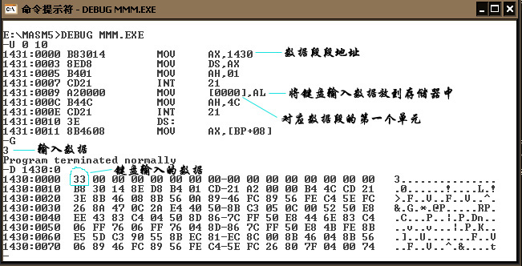
图2-1 键盘输入数据示例
2、单个字符输出
单个字符输出可利用DOS 2号功能调用来完成，使用方法为：
MOV DL,’?’
MOV AH,2
INT 21H
单个字符输出需要把要输出字符的ASCII码放在DL寄存器中。
3、字符串输入
从键盘输入一串字符串可以利用DOS的10号功能调用来完成，使用方法为：
BUF DB 50 ;预定义可以输入的最大字符个数
DB ? ;实际输入字符个数，根据输入自动统计
DB 50 DUP (?) ;存放输入字符串数据缓冲区

LEA DX,BUF
MOV AH,10
INT 21H
利用10号功能实现字符串输入，需要在数据段中预定义缓冲区，如上所述，图2-2给出了利用10号功能调用实现字符串输入的示例。
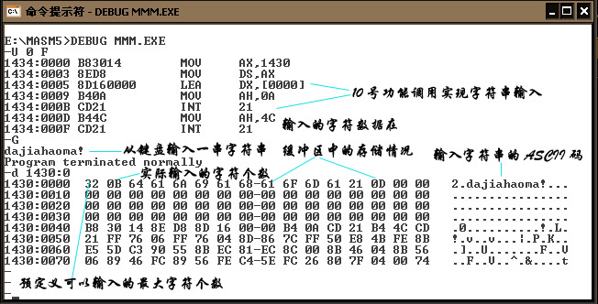
图2-2 字符串输入示例
4、字符串输出
字符串输出可由DOS 9号功能调用来完成，使用方法为：
STRING DB ‘HELLO$’

LEA DX,STRING
MOV AH,9
INT 21H
显示字符串需要先在数据段中定义，例如STRING，然后调用9号功能来进行显示输出。需要注意的是，字符串要求以’$’作为结束标志，如果不加’$’则会显示乱码。

四、实验内容与步骤
1、实验内容
利用集成开发环境编写完整的汇编语言程序，实现以下功能：从键盘输入一字符串并显示，看清输出的字符串后，敲任意键后程序结束。
2、实验步骤
（1）预习字符串处理基本知识，以及字符/字符串输入/输出基本操作，根据实验内容，画出流程图；
（2）利用EDIT或其他编辑软件，编写汇编源程序，取名为“ch4-1.ASM”;
（3）汇编、连接该源程序，产生“ch4-1.EXE”文件；
（4）对“ch4-1.EXE”文件进行调试运行：利用DEBUG的T命令或G命令和D命令查看数据区，提示信息、字符串输入、显示操作是否成功。

五、实验要求与提示
1、实验要求
（1）画出各程序流程图；
（2）列出程序清单，加上适量注释；
（3）回答思考问题；
（4）记录实验结果。
2、实验提示
（1）提示信息实际上也是一串字符串，可以利用9号功能显示；
（2）如果字符串结尾没有$，显示时会出现乱码。

六、思考与练习
1．字符串在内存中是如何存储的？
2．屏幕有多个字符串显示时，如何换行？

七、参考程序

data SEGMENT
str1 DB 'Please input a string:',0dh,0ah,'$'
cr DB 0dh,0ah,'$'
bufname DB 40,0,40 DUP(?)
data ENDS

code SEGMENT
ASSUME CS:code,DS:data
start: MOV AX,data
MOV DS,AX
LEA DX,str1
MOV AH,09h
INT 21h
LEA DX,bufname
MOV AH,0ah
INT 21h
LEA DX,cr
MOV AH,09h
INT 21h
MOV CL,bufname+1
XOR CH,CH
LEA DX,bufname+2
MOV BX,DX
ADD BX,CX
MOV BYTE PTR[BX],'$'
MOV AH,09h
INT 21h
LEA DX,cr
MOV AH,09h
INT 21h
MOV AH,1
INT 21h
MOV AH,4ch
INT 21h
code ENDS
END start

